Технологическая карта
по учебному предмету «Литературное чтение». Класс - 4. Составлена: Борнашовой К.В., учителем МБОУ «СОШ № 28»
г. Кемерово
УМК «Школа России»
Учебник Л.Ф. Климанова, В.Г. Горецкий, М.В. Голованова, Л.А. Виноградская, М.В. Бойкина. Литературное чтение. 4 кл. В 2 ч.: учебник. -
М.: «Просвещение», 2023 г.
Тема урока | М.М. Зощенко «Ёлка»
Тип урока | урок открытия нового знания
Цель урока | создать условия для ознакомления с жизнью и творчеством М.М. Зощенко; развивать устную речь обучающихся; способствовать развитию умений читать вслух бегло, осознанно, без искажений, выразительно, передавая свое отношение к прочитанному, выделяя при чтении важные по смыслу слова, соблюдая паузы между предложениями и частями текста; находить эпизод из прочитанного произведения для ответа на вопрос или подтверждения собственного мнения; содействовать воспитанию воспитывать уважение к другим, ответственное отношение к своим поступкам.
Основные термины и понятия | Золотушный ребенок  Длинновязая  Пастилка  Церемонится
Информационно- образовательная среда | Ресурсы |  | Межпредметные связи
Информационно- образовательная среда | Информационный материал  Учебник с. 47-51.  Демонстрационный материал  Портрет писателя  Презентация «М.М. Зощенко»  Дидактический раздаточный материал  Аудиозапись https://audioskazki-online.ru/rasskazy/sbornik/jolka
Планируемые результаты
Предметные | Метапредметные |  | Личностные
Ученик научится (БУ): Знания: находить эпизод из прочитанного произведения для ответа на вопрос или подтверждения собственного мнения.  Умения: читать вслух бегло, осознанно, без искажений, выразительно, передавая свое отношение к прочитанному, выделяя при чтении важные по смыслу слова, соблюдая паузы между предложениями и частями текста.  Ученик получит возможность научиться (ПУ): понимать нравственный смысл рассказа, определять основную мысль рассказа, участвовать в обсуждении; высказывать свои собственные впечатления о прочитанном произведении; объяснять смысл непонятных слов с опорой на текст, с помощью словаря в учебнике или толкового словаря. | Регулятивные УУД:  осознавать смысл и назначение позитивных установок на успешную работу, пользоваться ими в случае неудачи на уроке, проговаривая во внешней речи.  Познавательные УУД:  определять основную идею произведения, осознавать смысл образных слов и выражений, понимать, какую информацию о чувствах и настроении автора они несут, выявлять отношение автора к описываемым событиям и героям произведения.  Коммуникативные УУД:  слушать и понимать речь других; уметь работать в паре, уметь договориться. |  | Будут созданы условия для формирования у ученика: применения морально-нравственных понятий к реальным жизненным ситуациям, соотнесения с вариантом нравственного выбора, который делает герой произведения.
Этапы урока |  |  | Формируемые УУД, компоненты ФГ
1. Мотивационно-ориентировочный этап
1.1 Прием, используемый для создания мотивационной основы учебной деятельности: учебно-практическая задача. |  |  | Компоненты читательской ФГ:  - готовность извлекать информацию и преобразовывать ее в соответствие с учебной задачей;  - стремление к совершенствованию собственной языковой культуры.  Интегративные компоненты ФГ:  Коммуникативная грамотность (умение слушать и вступать в диалог).  Познавательные УУД  - выделять и формулировать познавательную цель;  - определять границы знания/незнания.  Регулятивные УУД  - готовить рабочее место, все необходимое для включения в учебную деятельность.  Коммуникативные УУД  - умение с достаточной полнотой и точностью выражать свои мысли в соответствии с задачами и условиями коммуникации;  - участвовать в учебном диалоге.
1)Речевая разминка.
- Начнем урок с разминки для дикции. Сначала читаю я, потом вы.
Расскажите про покупки.
Про какие про покупки?
Про покупки, про покупки,
Про покупочки мои.
- Сначала под хлопки медленно
- Немного быстрее
- А теперь читаем быстро
Проверка домашнего задания. Приём «Шляпа вопросов». К доске выходят 5-6 человек, они по очереди достают из шляпы вопросы, на которые они должны дать ответ. Вопросы заранее дети составляют дома, а перед уроком записки с вопросами опускают в шляпу. Вопросы к произведению К.Г. Паустовского «Корзина с еловыми шишками».
1. В каких местах проводил осень композитор Эдвард Григ?
2. Чем особенным привлекали композитора леса?
3. Кого однажды встретил в лесу композитор Григ?
4. Что несла в руках та, которую встретил композитор в лесу?
5. Как долго Григ сочинял новое произведение, посвященное его новой знакомой?
6. Куда отправил отец Дагни?
7. Кем была и где работала тетя Дагни?
8. Кем был и где работал дядя Дагни?
9. Чем закончилось произведение?
1.2. Мотивационная основа включения учащихся в учебную деятельность: стремление применить свои знания.
1.3. Цель учащихся: показать умение ориентироваться в прочитанном ранее тексте, применять на практике умение дать характеристику текста, умение проводить сравнительный анализ героев литературных произведений.
2. Поисковый этап
2.1. Беседа с опорой на имеющийся опыт детей, нацеленная на создание учащимися плана предстоящей деятельности (определение шагов для достижения цели, решения учебной задачи).  - Ребята, вы большие молодцы!  - Какой раздел мы с вами изучаем? («Страна  детства»)  - Мы с вами продолжаем изучать раздел «Страна детства»  2.2. Составляемый учащимися (при участии педагога) план:  Форма фиксации плана (графическая, устная, письменная и др.).  - Я представляю вам ряд портретов (Зощенко, Пушкин, Шишкин)  - Чей портрет бы вы исключили и почему? (портрет Шишкина, т.к. он художник)  - Что объединяет Зощенко и Пушкина? (поэты)  - С творчеством какого поэта мы с вами знакомы? (с творчеством Пушкина)  - А сегодня мы с вами познакомимся с творчество М.М. Зощенко.  - Для того, чтобы отгадать название произведения, мы с вами отгадаем загадку.  Она на ёжика похожа,  Как ёж, она в иголках тоже,  На ней плоды бывают — шишки.  Девчонки ждут её, мальчишки,  Когда она под Новый год  На праздник к ним стоять придёт.  - Что же это? (Ёлка)  - Правильно.  - Сегодня мы познакомимся с рассказом М.М. Зощенко «Ёлка».  - Давайте определим задачи нашего урока. Помогут нам в этом наши колокольчики. Запишите на каждом из них задачи нашего урока, используя опорные слова.  Узнать о жизни … (М.М.Зощенко).  Познакомиться с произведением … («Ёлка»).  Учиться … (Выразительно читать и анализировать текст). |  |  | Компоненты читательской ФГ:  - готовность применять различные виды чтения в зависимости от поставленной задачи;  - анализировать и обобщать полученную информацию;  Интегративные компоненты ФГ:  коммуникативная грамотность (умение слушать и вступать в диалог, самостоятельно выражать свои мысли).  Познавательные УУД  - выбор наиболее эффективных способов решения задач в зависимости от конкретных условий  - ориентироваться в своей системе знаний (определять границы знания / незнания).  Коммуникативные УУД  - планирование.  Регулятивные УУД  осуществлять планирование своей деятельности на основе заданных целей.
3. Практический этап
- Знакомство с биографией М.М. Зощенко.  Форма организации учебной деятельности: просмотр и прослушивание. Работа в группе, на доске портрет писателя.  Предполагаемый итог работы: знакомство с биографией.  - А сейчас я разделю вас на группы. У вас на партах текст. Вы должны рассказать своим одноклассникам, о том, что вы узнали о М.М.Зощенко. Детям даётся время на подготовку, после чего они рассказывают своим одноклассникам, что они узнали о жизни и творчестве автора.  1 группа: Михаил Зощенко родился в 1895 году в Петербурге, и почти вся его жизнь связана с этим великим городом. Здесь он учился в гимназии и в университете. Зощенко был офицером, участвовал в Первой мировой войне, имел награды за проявленную в боях храбрость. Потом был комендантом петербургского почтамта, пограничником, добровольцем в Красной Армии, агентом уголовного розыска, милиционером и, кроме того, переменил множество негероических профессий. Жил он трудно, а прославился как автор смешных рассказов.  2 группа: Зощенко высмеивал жадность, глупость, невежество. Он выработал особую манеру письма — как бы от лица тех, кого высмеивал. И часто, читая его рассказы, люди смеялись над своими неприглядными чертами характера. Этого и добивался писатель. Он был настолько широко известен, что, бывало, читатели начинали хохотать, едва услышав фамилию «Зощенко».  3 группа: Его первый сборник для детей так и назывался — «Смешные рассказы». Потом он написал книжки «Лёля и Минька» (о происшествиях из собственного детства) и «Хитрые и умные» (об удивительных случаях с разными животными).  4 группа: Сейчас сложно представить, что рассказ «Приключение обезьянки» (или «Приключения обезьяны»), который впервые появился в 1945 году в журнале «Мурзилка», навлёк на писателя целый шквал обвинений со стороны советской власти и критики. Уж чего-чего, а «пустопорожней развлекательности и никчёмной юмористики» в произведениях Михаила Зощенко никогда не было. Он умел так соединять смешное и серьёзное, обыкновенное и странное, что даже самые маленькие дети получали из коротеньких рассказов весёлые, легко запоминающиеся уроки хорошего поведения.  А смех, как известно, приносит людям здоровье.  — Прочитайте название рассказа. О чем может в нем говориться?  (Прогнозирование содержания текста.)  - А проверим наши предположения, прочитав текст. |  | Компоненты читательской ФГ:  - прогнозирование темы текста по его заголовку;  - применение просмотрового чтения в процессе поиска нужной информации, анализ и обобщение полученной информации, личная оценка прочитанного.  Интегративные компоненты ФГ:  - коммуникативная грамотность (участие в учебном диалоге).  Познавательные УУД  - поиск и выделение необходимой информации.  - проводить анализ прочитанного, сравнение, строить выводы на основе сравнения.  Регулятивные УУД  - работать по составленному плану, инструкции.  Коммуникативные УУД  -высказывать и обосновывать свою точку зрения; допускать существование различных точек зрения.
2. Работа с информацией.  Форма организации учебной деятельности: индивидуальная. Предполагаемый итог работы: открытие нового знания.  Слева на слайде 4 картинки, справа неизвестные слова, которые нам встретятся в тексте. Детям нужно соотнести какое слово или выражение подходит к картинке. С помощью картинки объяснить значение слов.  - В тексте произведения встретятся неизвестные слова. Соотнесите, каждое выражение или слово с картинкой. Объясните значение данных слов и выражений.  Слова:  Золотушный ребенок – больной ребенок  Длинновязая – высокая  Пастилка – кондитерское изделие из фруктовой массы и сахара  Церемонится – проявлять излишнюю мягкость, стеснение |  | Компоненты читательской ФГ:  применение просмотрового чтения в процессе поиска нужной информации, извлечение нужной информации и преобразование ее в соответствие с учебной задачей; анализ и обобщение полученной информации, личная оценка прочитанного.  Интегративные компоненты ФГ:  Коммуникативная грамотность (участие в учебном диалоге, умение работать в группе).  Познавательные УУД  - проводить анализ прочитанного, сравнение, строить выводы на основе сравнения.  Регулятивные УУД  - работать по плану, инструкции.  Коммуникативные УУД  - высказывать и обосновывать свою точку зрения; допускать существование различных точек зрения.
3. Работа с рассказом «Ёлка».  Форма организации учебной деятельности: работа с текстом произведения в учебнике.  Предполагаемый итог работы: освоение содержания рассказа.  - Прежде чем мы начнём читать произведение, я предлагаю прочитать пословицу, которая находится у вас в учебнике. (Один ученик читает пословицу вслух)  - Как вы понимаете смысл пословицы? А теперь приступим к чтению произведения.  Первичное восприятие произведения. Работа над текстом. Аудиозапись. Приём «Чтение с остановками». Чтение учителем.  Назовите главных героев произведения?  - Лёля и Минька, и их родители.  Сколько лет было автору, когда произошёл этот случай?  - 5 лет.  Как отмечали Новый год в их семье?  - Наряжали ёлку, готовили подарки, приглашали гостей и устраивали для всех праздник.  Как наряжали ёлку раньше (более 100 лет назад)?  - Выборочное чтение.  Что делали дети, оказавшись одни в праздничной комнате?  - Лёля предложила съесть пастилку. Они испортили сладкие призы и подарки, приготовленные гостям.  Как оцениваете вы их поступок? Почему они так поступили, что их подтолкнуло к этому? (докажите - выборочное чтение)  - Они поступили некрасиво, думали только о себе, забыли о гостях и не предполагали, какие будут последствия. Их подтолкнуло любопытство, жадность и зависть.  Какой сюрприз приготовили родители для гостей?  - Каждому ребёнку хотели подарить подарок и угощение.  Чем закончился праздник? И почему?  - Праздник был испорчен, и хозяева остались одни. Дети и взрослые поссорились из-за испорченных подарков. Лёлька и Минька вели себя некрасиво с гостями, были невежливы и грубы, выгнали гостей, Минька ударил мальчика.  Что руководило ими в этот раз?  - Тоже жадность, зависть, невоспитанность, а также дурной пример взрослых  Какое решение принял папа? Правильно ли он поступил?  - Он отдал подарки детям, Лёльке и Миньке указал на их недостатки.  Физкультминутка.  Раз- два- три-четыре-пять!(ходьба на месте)  Вышли дети погулять  Дальше я быстрей бегу (лёгкий бег на месте)  Остановились на лугу (приостанавливаются)  Лютики , ромашки. (полуприседания вправо, влево с отрывом руки)  Собирал ….. наш класс - (подпрыгнуть, развести руки в стороны)  Вот какой букет у нас (и показать величину собранного букета)  Вопросы к обсуждению текста:  Приём «Мозаика вопросов»  А сейчас мы проведем с вами соревнование, кто внимательно слушал произведение, кто хорошо ориентируется в тексте. Поработайте в парах и придумайте вопросы по тексту произведения «Ёлка». Вопросы записывайте на листочках. Постарайтесь, чтобы вопросы были интересными, направленные не только на знание фактов и эпизодов, но и на моральные выводы. (Время выполнения 3 минуты)  Представление результатов работы. Учащиеся по очереди задают вопросы.  – Понравился рассказа?  – Кто главные герои рассказа?  – Чем наряжали елку в то время? (Бусы, флаги, фонарики, золотые орехи, пастилки, крымские яблочки)  – Как вы думаете, ребята, праздник получился весёлым?  – А рассказ получился весёлым?  Самостоятельная работа ответить на вопросы:  - Обиженная тётя предсказала Миньке будущее, что он будет…. (Разбойником)  - Как хотела наказать мама Лёлю? (Поставить в угол носом)  - Какую пословицу использует одна из приглашённых мам? (C вами водиться, что в крапиву садиться!)  - Что произошло с фарфоровой куклой? (У нее отломили ручку)  - Что хотела мама подарить Миньке? (Паровозик)  - Чему удивилась мама? (Что мы остались одни)  – Почему весёлый и смешной рассказ создаёт немного грустное настроение?  Прием «Опорный конспект»  К рисунку найдите в тексте соответствующие слова. Укажите страницу и подготовьтесь прочитать те предложения, которые соответствуют каждому рисунку.  4. Выборочное чтение и анализ произведения.  Форма организации учебной деятельности: работа с текстом учебника.  Предполагаемый итог работы: актуализация освоенных ранее представлений. |  | Компоненты читательской ФГ:  применение просмотрового чтения в процессе поиска нужной информации, извлечение нужной информации и преобразование ее в соответствие с учебной задачей; анализ и обобщение полученной информации, личная оценка прочитанного Интегративные компоненты ФГ:  Коммуникативная грамотность (участие в учебном диалоге).  Познавательные УУД  - проводить анализ прочитанного, сравнение, строить выводы на основе сравнения.  Регулятивные УУД  - работать по плану, инструкции.  Коммуникативные УУД  - высказывать и обосновывать свою точку зрения; допускать существование различных точек зрения.
  Страница
  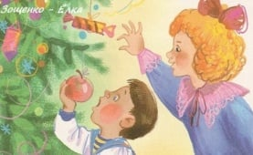
  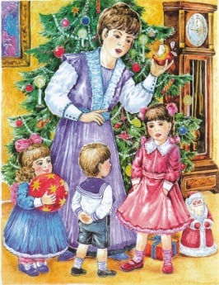
  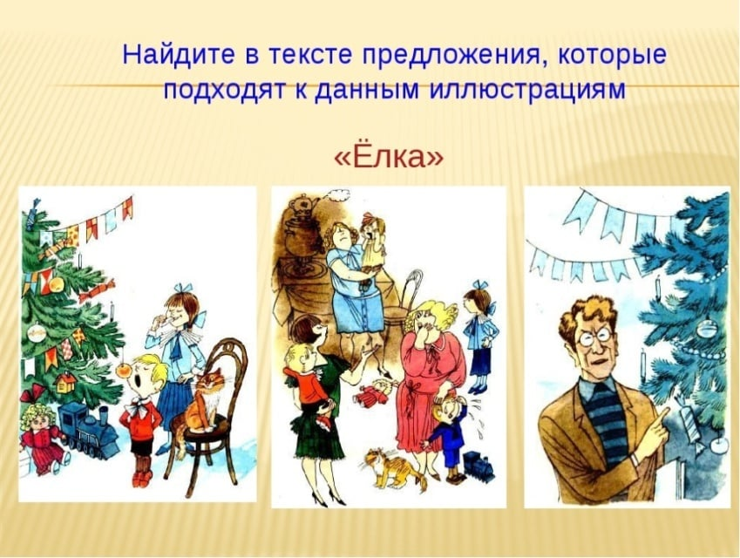
  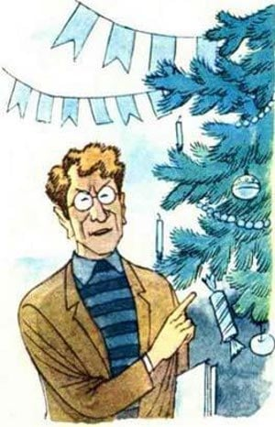
4. Рефлексивно-оценочный этап
4.1. Рефлексия, нацеленная на выявление учащимися факта и способов достижения цели, решения УЗ. |  | Компоненты читательской ФГ:  - анализ и обобщение полученной информации, личная оценка прочитанного.  Интегративные компоненты ФГ:  - проведение самооценки по данной инструкции, пользуясь предложенным инструментарием.  Познавательные УУД  - проводить анализ прочитанного, сравнение, строить выводы на основе сравнения.  Регулятивные УУД  - осуществлять контроль.  Коммуникативные УУД  -высказывать и обосновывать свою точку зрения; допускать  существование различных точек зрения.
Учитель оценивает результаты выполнения заданий на уроке, в том числе и результат чтения. Организует подведение итогов урока. Проводит беседу по вопросам.

- Какие задачи мы ставили в начале урока?
- Все ли задачи нам удалось выполнить?
- Назовите имя писателя, с творчеством которого познакомились на уроке.
- Какой рассказ прочитали?
- Что нового для себя вы узнали на уроке?
- Что вам захотелось ещё узнать после этого урока?

Выставление отметок за урок.

4.2. Оценка учащимися (самооценка) достижения результатов, их значения для дальнейшего обучения, повседневной жизни, развития учащихся |  | Компоненты читательской ФГ:  анализ и обобщение полученной информации, личная оценка прочитанного, творческое переосмысление прочитанного.  Познавательные УУД  - делать выводы и личные умозаключения в результате совместной работы учителя и класса.  Регулятивные УУД  - осуществлять рефлексию относительно процесса деятельности, контролировать и оценивать результаты.  Коммуникативные УУД  - владеть монологической и диалогической формами речи,  давать эмоциональную оценку полученной информации.
Учитель предлагает оценить свою работу на уроке.
- Наш урок подходит к концу. А сейчас возьмите звёздочку, которая лежит на вашей парте.
На символах в виде «звездочек» учащиеся записывают свои личные достижения на уроке, чему их научил рассказ, звёздочки прикрепляют на доску.
Учитель знакомит с содержанием домашнего задания.
-Приготовиться к чтению по ролям.

